 |  |  | 

ANSHUN UNIVERSITY
本 科 毕 业 论 文

（2023～2027年）


题 目： 基于Spring Boot的贵州文化旅游信息发布管理系统

院 别： 数理学院
专业班级： 计算机科学与技术2023级
学生姓名： 孟实全 学号： 202302074070
指导教师： 史玉隆 职称： 工程师
起始日期： 2026.3.1——2026.6.29

安顺学院本科毕业论文原创性声明
本人郑重声明：所呈交的论文是本人在导师的指导下独立进行研究所取得的研究成果。除了文中特别加以标注引用的内容外，本论文不包含任何其他个人或集体已经发表或撰写的成果。对本文的研究作出重要贡献的个人和集体，均已在文中以明确方式表明。本人完全意识到本声明的法律后果由本人承担。

作者签名： 日期：

安顺学院本科毕业论文版权使用授权书
本毕业论文作者完全了解学校有关保留、使用论文的规定，同意学校保留并向国家有关部门或机构送交论文的复印件和电子版，允许论文被查阅和借阅。本人授权安顺学院可以将本论文的全部或部分内容编入有关数据库进行检索，可以采用影印、缩印或扫描等复制手段保存和汇编本论文。

作者签名： 日期：

基于Spring Boot的贵州文化旅游信息发布管理系统
专业：计算机科学与技术 学 号：202302074070
姓名：孟实全 指导教师：史玉隆

摘 要

在文旅产业数字化转型的时代背景下，为解决贵州省传统文旅信息管理模式中信息分散、交互性差、管理效率低等问题，本课题设计并实现了一套贵州文化旅游信息发布管理系统。系统采用前后端分离架构，后端以 Spring Boot 为核心框架，结合 MyBatis-Plus、Spring Security+JWT 实现业务开发与安全认证；前端基于 Vue3 和 Element Plus 构建交互界面；采用 MySQL 8.0 作为核心数据库，Redis 作为缓存中间件优化系统性能。
本论文完成了系统的全流程开发工作，通过需求分析明确了前台用户端与后台管理端的核心功能，完成了系统架构、功能模块与数据库的概要及详细设计，并实现了用户登录注册、文旅信息浏览搜索、收藏管理、内容采编审核、数据可视化等核心功能。最后通过功能性与非功能性测试验证，结果表明系统运行稳定、功能完善、操作便捷，满足文旅信息管理与用户服务的实际需求。
该系统实现了贵州文旅资源的数字化整合与规范化管理，有效提升了文旅信息服务与管理效率，为地方特色文旅产业的数字化建设提供了可行的实践方案。

关键词：文旅信息系统；Spring Boot；Vue3；前后端分离；数据可视化

A Guizhou Cultural Tourism Information Release and Management System Based on Spring Boot

Against the backdrop of the digital transformation of the cultural tourism industry, this paper designs and develops a Guizhou cultural tourism information release and management system to address the drawbacks of Guizhou’s traditional cultural tourism information management model, including fragmented information, poor user interaction and low management efficiency. The system adopts a separation architecture of front-end and back-end. The back-end takes Spring Boot as the core framework, and integrates MyBatis-Plus and Spring Security combined with JWT for business development and security authentication. The front-end interactive interface is built based on Vue3 and Element Plus. MySQL 8.0 serves as the core database, while Redis is deployed as a caching middleware to optimize system performance.
This thesis completes the full-cycle development of the system. Core functions of the front-end user portal and back-end management platform are defined through demand analysis, followed by the schematic and detailed design of system architecture, functional modules and databases. Core functions including user registration and login, browsing and retrieval of cultural tourism information, favorite management, content editing, review and release, as well as data visualization are fully implemented. Functional and non-functional tests are conducted for verification. The test results demonstrate that the system operates stably with complete functions and user-friendly operations, which can meet the practical demands of cultural tourism information management and user services.
The system realizes the digital integration and standardized management of Guizhou’s cultural tourism resources, greatly improves the efficiency of cultural tourism information services and management, and provides a feasible practical scheme for the digital construction of local featured cultural tourism industries.

Keywords: Cultural Tourism Information System; Spring Boot; Vue3; Separation of Front-end and Back-end; Data Visualization

绪论
本章围绕贵州文化旅游信息发布管理系统展开研究，依次阐述系统的研究背景、国内外课题发展现状、研究意义，并对整篇论文的核心内容进行梳理介绍，明确本课题的研究方向与核心目标。

研究背景
随着数字中国战略的全面落地与文旅融合产业的高速发展，数字化、智能化已成为文化旅游产业转型升级的核心方向。贵州省作为我国文旅资源大省，坐拥黄果树瀑布、千户苗寨、遵义会议会址等世界级自然景观与红色文化资源，民族文化、生态文旅、红色文旅资源独具特色，具备极高的开发与推广价值。
传统的贵州文旅信息管理模式存在诸多弊端：文旅信息分散在不同平台、信息发布滞后、数据管理不规范、用户与管理端交互体验差、资源无法统一整合，难以满足游客便捷获取信息的需求，也增加了文旅管理部门的工作难度。同时，随着互联网技术的普及，游客对文旅信息的精准查询、个性化收藏、互动体验等需求日益提升，管理部门对信息的统一发布、审核、数据统计分析的需求也愈发迫切。
近年来，Spring Boot、Vue.js 等前后端分离技术日趋成熟，MySQL、Redis 等数据库技术广泛应用，为文旅信息系统的开发提供了坚实的技术支撑。在此背景下，设计并开发一套集信息展示、用户交互、后台管理、数据可视化于一体的贵州文化旅游信息发布管理系统，实现文旅资源的数字化整合与智能化管理，具有重要的现实必要性^{[1]}。

1.2 课题发展现状

1.2.1 国外研究现状
国外文旅信息化建设起步较早，欧美等发达国家的文旅平台已实现高度智能化，依托大数据、人工智能技术，为用户提供个性化推荐、智能导览、线上预约等一站式服务，系统架构成熟、功能完善，且注重用户体验与数据安全。但国外系统的业务模式与国内文旅管理体系、用户使用习惯存在差异，难以直接适配我国地方文旅管理需求。

1.2.2 国内研究现状
国内文旅信息管理系统已广泛普及，各省市均搭建了本地化的文旅服务平台，主流技术以 Spring Boot 后端框架、Vue 前端框架、MySQL 数据库为主，普遍实现了文旅信息展示、用户登录、信息查询等基础功能。但现有平台仍存在一定局限性：部分系统针对地方特色资源定制化不足，前后端耦合度高、扩展性差；部分平台缺乏完善的内容审核机制与数据可视化分析功能；中小型文旅系统的用户交互、收藏、历史记录等个性化功能不够完善。
目前，前后端分离架构、身份认证、缓存优化已成为国内文旅系统的主流技术方向，本课题结合贵州省文旅资源特色，优化系统功能架构，弥补现有系统的不足，打造适配地方需求的文旅信息发布管理系统。

1.3 研究意义
本课题的研究兼具理论价值与实践价值，对地方文旅产业数字化发展具有积极的推动作用。

1.3.1 理论意义
本课题基于 Spring Boot、Vue3 等主流技术构建文旅信息发布管理系统，丰富了前后端分离架构在地方特色文旅领域的应用案例；完善了文旅信息系统从需求分析、设计、开发到测试的全流程理论体系，为后续同类地方文旅数字化系统的设计与开发提供了参考依据和理论支撑。

1.3.2 实践意义
对于普通用户而言，系统提供了文旅信息浏览、精准搜索、收藏、历史记录查询等便捷功能，大幅提升了文旅信息获取的效率与体验；对于文旅管理部门而言，系统实现了用户管理、文旅信息采编、多级审核、数据可视化统计等功能，简化了工作流程，提升了管理效率；对于贵州省文旅产业而言，系统实现了文旅资源的数字化整合与统一管理，助力文旅信息高效传播，推动贵州文旅产业的数字化转型与高质量发展。

第二章 相关技术介绍
本章将围绕贵州文化旅游信息发布管理系统的开发需求，全面介绍系统所采用的开发环境、核心开发工具、前后端技术框架、数据库及中间件技术，明确各项技术的核心特性与在本系统中的实际应用场景，为后续系统的设计、开发与实现提供完整的技术理论支撑。

2.1 系统开发环境
本系统采用前后端分离的架构模式进行开发，前后端项目独立部署、解耦开发，核心开发与运行环境配置如下表所示，所有环境均采用开源稳定的版本，兼顾开发效率与系统运行的安全性。

2.2 核心开发工具

2.2.1 IntelliJ IDEA
IntelliJ IDEA 是 JetBrains 公司研发的 Java 集成开发环境，是目前企业级 Java 开发的主流工具。该工具具备智能代码补全、实时语法检查、一键重构、断点调试等核心功能，原生支持 Spring Boot 框架的快速开发，可无缝集成 Maven、Git 等工具，实现依赖管理、版本控制的一站式操作。在本系统中，IntelliJ IDEA 作为后端开发的核心工具，用于 Spring Boot 后端项目的搭建、业务逻辑代码编写、接口调试与项目打包部署。

2.2.2 VS Code
VS Code（Visual Studio Code）是微软推出的轻量级开源代码编辑器，具备跨平台兼容、插件生态丰富、启动速度快等优势。通过安装 Vue Language Features、ESLint、Prettier 等插件，可完美支持 Vue3 项目的语法高亮、代码格式化、错误提示与调试，大幅提升前端开发效率。在本系统中，VS Code 主要用于前端项目的开发，包括 Vue3 页面组件编写、样式调试、前后端接口联调等工作。

2.2.3 Navicat Premium
Navicat Premium 是一款专业的数据库可视化管理工具，支持 MySQL、Redis、Oracle 等主流数据库的一站式管理，具备图形化的表结构设计、SQL 语句编辑与执行、数据导入导出、备份恢复等功能，无需复杂的命令行操作即可完成数据库的全生命周期管理。在本系统中，该工具用于 MySQL 数据库的表结构设计、数据维护、SQL 语句调试与数据备份，简化数据库开发与运维的操作流程。

2.3 前端核心技术

2.3.1 Vue 3
Vue 3 是一款渐进式 JavaScript 前端框架，由尤雨溪团队开发维护，是目前国内前端开发的主流框架之一。相较于 Vue 2，Vue 3 采用组合式 API 替代选项式 API，提升了代码的可复用性与可维护性；基于 Proxy 实现响应式系统，大幅优化了渲染性能；同时原生支持 TypeScript，适配大型企业级项目的开发需求。Vue 3 遵循组件化开发思想，可将页面拆分为多个独立可复用的组件，降低代码耦合度，提升开发效率。在本系统中，Vue 3 作为前端核心框架，用于搭建前台用户门户与后台管理系统的前端项目，配合 Vue Router 实现路由管理、Pinia 实现状态管理，完成页面渲染、用户交互与前后端数据通信^{[4]}。

2.3.2 Element Plus
Element Plus 是基于 Vue 3 的开源企业级 UI 组件库，是 Element UI 的 Vue 3 适配版本，由饿了么前端团队维护。该组件库提供了表单、表格、弹窗、导航栏、分页、按钮等上百个开箱即用的标准化组件，支持响应式布局与主题定制，具备完善的文档与示例，可快速搭建美观、统一、易用的前端界面，无需从零开发基础交互组件。在本系统中，Element Plus 主要用于后台管理系统的界面开发，同时为前台用户端提供表单、搜索框、弹窗等基础交互组件，保证界面风格的一致性，大幅缩短前端开发周期。

2.4 后端核心技术

2.4.1 Spring Boot
Spring Boot 是由 Pivotal 团队研发的轻量级 Java 后端框架，是 Spring 生态的核心产品，核心设计理念为 “约定大于配置”。该框架通过自动化配置机制，消除了 Spring 框架繁琐的 XML 配置文件，内置 Tomcat、Jetty 等 Web 服务器，无需手动部署服务器；同时提供了丰富的场景启动器（Starter），可一键集成 MyBatis、Redis、Spring Security 等第三方组件，大幅降低企业级 Java 应用的开发门槛，提升开发效率^{[10]}。在本系统中，Spring Boot 作为后端核心框架，用于搭建整个后端服务的基础架构，封装用户管理、文旅内容管理、内容审核、数据统计等核心业务逻辑，提供标准化的 RESTful 接口供前端调用，同时完成各类组件的整合与配置，是整个系统的业务核心载体^{[3]}。

2.4.2 MyBatis Plus
MyBatis Plus 是 MyBatis 的增强工具，在 MyBatis 的基础上做了功能扩展，遵循 “只做增强，不做改变” 的设计原则，无侵入式兼容 MyBatis 的所有原生功能。该框架内置了通用的 Mapper 与 Service 接口，无需编写 XML 映射文件，即可通过简单的 API 实现单表的增删改查操作；同时提供了条件构造器、分页插件、主键生成策略、逻辑删除等扩展功能，大幅简化数据库持久层的开发工作，避免大量重复的 SQL 代码编写。在本系统中，MyBatis Plus 用于实现后端服务与 MySQL 数据库的交互，完成用户信息、文旅内容、收藏记录、审核日志等数据的持久化操作，简化数据层开发流程，提升代码可维护性^{[6]}。

2.4.3 Spring Security + JWT
Spring Security 是 Spring 生态的开源安全框架，提供了完善的身份认证、权限控制、攻击防护等功能，原生支持 Spring Boot 框架的无缝集成，可灵活实现基于角色的权限控制（RBAC）模型，是企业级 Java 应用安全管理的主流方案。JWT（JSON Web Token）是一种轻量级的无状态身份认证令牌，可将用户身份信息加密存储在令牌中^{[8]}，服务端无需存储会话信息，完美适配前后端分离架构的跨域认证需求。
在本系统中，二者结合实现系统的安全认证与权限管理：通过 Spring Security 搭建权限体系，基于 RBAC 模型划分普通用户、采编人员、审核人员、超级管理员四类角色^{[9]}，为不同角色分配不同的接口访问权限；通过 JWT 实现用户登录后的身份认证，用户登录成功后服务端生成加密的 JWT 令牌返回给前端，前端后续请求均携带该令牌，服务端完成令牌校验后确认用户身份与权限，实现无状态登录，解决前后端分离架构的跨域会话问题，同时防范非法接口访问，保障系统数据安全。

2.5 数据库与中间件

2.5.1 MySQL 8.0
MySQL 是一款开源的关系型数据库管理系统，由 Oracle 公司维护，是目前国内企业级开发应用最广泛的数据库。MySQL 8.0 作为长期支持版本，具备性能稳定、事务支持完善、执行效率高、开源免费等优势，支持 ACID 特性的事务管理、行级锁、索引优化、视图与存储过程等功能，可满足中小型企业级系统的结构化数据存储需求。在本系统中，MySQL 8.0 作为核心数据存储库，用于存储系统的所有结构化数据，包括用户信息、文旅分类数据、资讯内容、审核记录、用户收藏与浏览历史、系统日志等，通过合理的表结构设计与索引优化，保证数据查询的效率与数据存储的一致性、安全性^{[2]}。

2.5.2 Redis
Redis 是一款基于内存的开源键值对（Key-Value）数据库，具备极高的读写性能，单节点读写速度可达 10 万次 / 秒，支持字符串、哈希、列表、集合等多种数据结构，同时提供了持久化、过期策略、主从复制等功能，广泛应用于数据缓存、会话存储、热点数据统计等场景。在本系统中，Redis 作为缓存中间件，主要用于缓存高频访问的热点数据，包括首页轮播图、热门文旅资讯、景区推荐内容、用户登录令牌等，减少对 MySQL 数据库的重复查询请求，降低数据库压力，大幅提升系统的响应速度，优化用户的访问体验。

第三章 需求分析

3.1 可行性分析

3.1.1 经济可行性
本系统开发与运维的经济可行性突出，核心体现在成本可控与价值增益两个层面。成本端：系统全程采用开源免费的技术栈，Spring Boot、Vue3、MySQL、Redis 等核心技术均无商业版权费用，无需支付软件授权成本；开发、测试环节仅需普通配置的计算机即可完成，无需专用硬件设备；后期部署可选用轻量化云服务器，年运维成本不足千元，远低于传统文旅信息线下宣传、多平台分散管理的人力与物料成本。收益端：系统可实现贵州文旅信息的统一采编、审核、发布，替代传统人工分发、线下宣传的低效模式，大幅降低文旅管理部门的人力成本；同时通过数字化传播提升贵州民族文化、景区、村超 / 村 BA 等特色文旅资源的曝光度，间接带动文旅产业经济收益，具备显著的长期经济价值。综上，系统开发与运维成本低、落地收益明确，经济层面完全可行^{[5]}。

3.1.2 技术可行性
本系统采用的技术均为行业成熟稳定的主流技术，无技术壁垒，开发落地具备充分的技术支撑。系统选用前后端分离架构，是目前 Web 系统开发的行业标准架构，Spring Boot 后端框架、Vue3 前端框架拥有完善的开源社区生态与海量成熟的文旅类系统应用案例，技术问题可快速获取解决方案；MyBatis-Plus、Spring Security+JWT、Redis 等组件均有标准化的 Spring Boot 集成方案，可快速实现数据持久化、安全认证、缓存优化等核心功能；开发人员熟练掌握系统所用的前后端技术，可独立完成系统的全流程开发、测试与部署。综上，系统所用技术成熟、开发路径清晰，技术层面完全可行。

3.1.3 操作可行性
本系统的操作设计充分贴合目标用户的使用习惯，无操作门槛，具备良好的操作可行性。对于前台普通用户（游客）：系统操作逻辑与主流文旅网站、资讯平台完全一致，页面导航清晰、功能入口明确，用户无需培训即可完成信息浏览、搜索、收藏、评论等核心操作，无任何学习成本；同时页面采用响应式设计，适配手机、平板、电脑等多终端，贴合用户碎片化访问的使用习惯。对于后台管理人员（采编、审核、管理员）：系统采用可视化表单操作模式，内容编辑、审核、用户管理等均为图形化界面，无需掌握编程知识，仅需基础的电脑操作能力即可完成全流程业务操作，同时系统配备标准化操作指引，进一步降低使用门槛，完全适配文旅管理部门非技术人员的使用需求。综上，系统操作简单、贴合用户使用习惯，操作层面完全可行。

3.2 功能需求分析
本系统基于前后端分离架构，分为前台用户端、后台管理端两大核心模块，配套数据可视化模块，覆盖文旅内容全生命周期管理的全流程业务需求，各模块的功能需求拆解如下。

3.2.1 系统角色划分
基于 RBAC 权限模型，本系统划分为 4 类核心角色，不同角色对应不同的功能访问权限，实现最小权限控制：
- 游客：未注册登录的用户，仅可浏览前台文旅基础内容，无法使用收藏、评论、留言等互动功能；
- 普通注册用户：完成注册登录的前台用户，可使用系统全部前台功能，包括内容浏览、搜索、点赞、收藏、评论、留言、个人中心管理等；
- 运营管理角色：分为采编编辑、内容审核员两类，采编编辑仅可使用内容采编、素材管理功能，内容审核员仅可使用内容审核、互动内容审计功能；
- 超级管理员：拥有系统后台最高权限，可访问所有管理功能，包括用户与权限管理、内容管理、系统配置、数据可视化等全部功能。

3.2.2 前台用户端功能需求
前台用户端面向游客与普通注册用户，核心目标是为用户提供便捷的贵州文旅信息查询、浏览与互动服务，核心功能模块如下：
- 登录注册模块：提供手机号注册、账号密码登录、密码找回、退出登录功能；完成账号合法性校验，未登录用户限制互动功能使用，保障账号安全与系统合规性。
- 文旅首页展示模块：作为系统前台核心入口，顶部设置全局搜索框与栏目导航栏；通过轮播图展示贵州重大文旅活动、热门景区、非遗项目等核心内容；下方设置热门资讯推荐、村超 / 村 BA 赛事动态、精品栏目入口，为用户提供一站式文旅内容导览。
- 内容分类导航模块：设置四大核心栏目，覆盖贵州文旅全维度内容，支持用户按分类精准查找内容：
- 多彩文化栏目：展示贵州苗族、布依族、侗族等民族风情、传统节庆、非遗技艺与传承人相关内容；
- 大美山水栏目：发布 5A/4A 景区动态、精品旅游线路攻略、小众打卡地推荐、景区开放与交通信息；
- 红色印记栏目：宣传贵州长征文化、红色革命遗址、爱国主义教育基地相关资讯与参观指南；
- 动感贵州栏目：实时更新村超、村 BA 等群众体育赛事的日程安排、赛况动态、精彩回顾内容。
- 智能搜索模块：支持关键词模糊搜索，可匹配内容标题、正文、标签中的相关内容；搜索结果按栏目分类展示，支持按发布时间、热度排序；首页展示热门搜索词 TOP10，为用户提供搜索参考。
- 互动反馈模块：登录用户可对文旅资讯进行点赞、收藏、评论操作；支持用户通过在线留言模块提交文旅咨询、建议，可查看留言的回复状态与内容；用户发布的评论需经过敏感词过滤与人工审核后前台展示。
- 个人中心模块：提供用户个人资料修改（头像、昵称、手机号、密码）、收藏夹管理（查看、批量取消收藏）、浏览历史记录查询、我的评论管理、留言反馈查看等功能，实现用户个性化数据的统一管理。

3.2.3 后台管理端功能需求
后台管理端面向文旅运营管理角色与超级管理员，核心目标是实现文旅内容全生命周期管理与系统运维，核心功能模块如下：
- 用户与权限管理模块：仅超级管理员可访问，支持后台运营账号的新增、编辑、启用 / 禁用、密码重置；支持角色管理与权限分配，为不同角色配置对应的菜单与接口访问权限；支持前台注册用户的账号管理、违规账号处置。
- 内容采编管理模块：面向采编编辑角色，提供富文本编辑器，支持文旅内容的录入、图文混排、音视频插入、标签设置、栏目分类；支持草稿保存、内容修改、提交审核、已发布内容修改申请等功能。
- 多级内容审核模块：面向内容审核员角色，支持待审核内容的列表查看、详情预览、合规性校验；提供审核通过、审核驳回功能，驳回需标注具体原因；支持已发布内容的下线操作，全量留存审核记录，保障内容发布合规性。
- 多媒体资源库管理模块：统一管理系统内的图片、音频、视频等素材，支持素材的分类上传、预览、检索、复用，避免重复上传导致的资源浪费，提升内容采编效率。
- 互动内容审计管理模块：支持用户评论、留言的审核与管理，集成敏感词过滤功能，可快速识别违规内容；支持违规评论删除、用户禁言、留言回复等操作，统计用户互动数据。
- 栏目与分类管理模块：支持前台栏目结构的新增、修改、删除、排序，设置栏目启用状态与展示顺序，灵活调整前台内容架构，适配文旅运营的动态需求。
- 数据可视化模块：通过可视化图表展示系统核心运营数据，包括用户数据、内容热度数据、用户行为数据、互动数据等，为运营决策提供数据支撑。

3.2.4 系统功能建模

3.2.4.1．系统总用例图
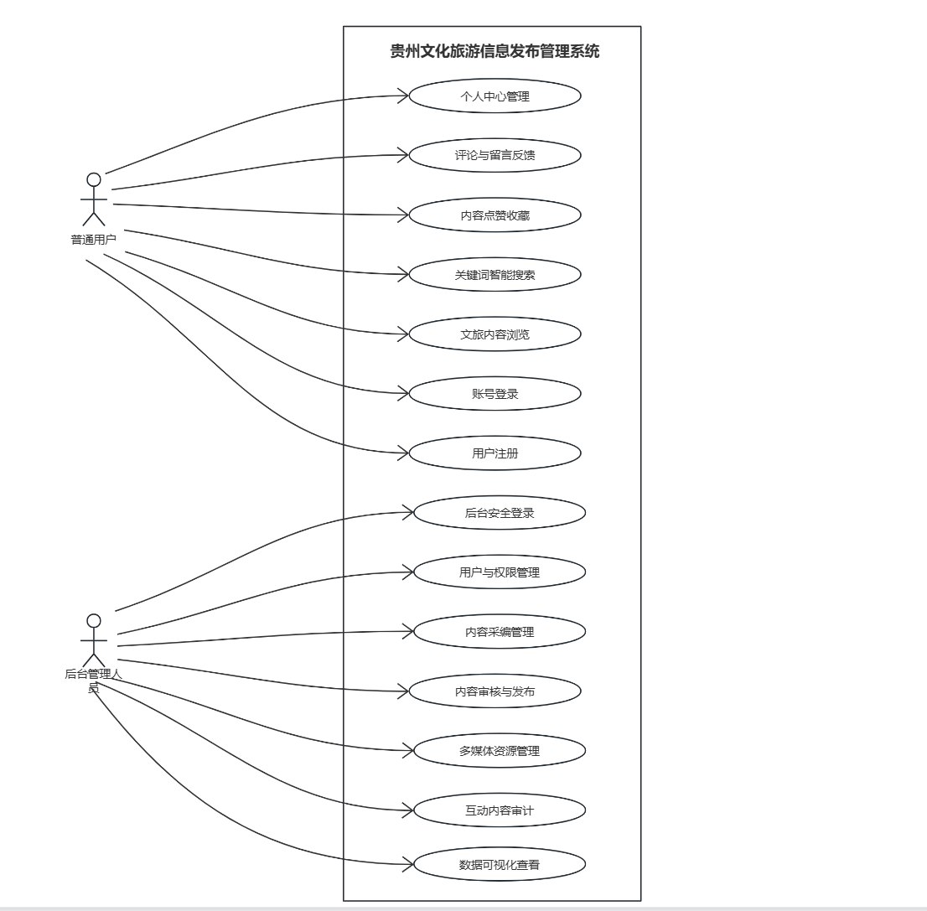

3.2.4.2、顶层数据流图（上下文图）
顶层数据流图是系统最高层级的抽象，明确系统边界、外部实体与整体数据交互，无内部细节，核心要素如下：
外部实体：前台用户（游客 / 注册用户）、后台管理人员（运营 / 管理员）
核心处理：贵州文化旅游信息发布管理系统
数据流说明：
- 前台用户→系统：注册 / 登录请求、内容查询请求、互动操作请求、个人信息修改请求
- 系统→前台用户：文旅内容数据、操作结果反馈、个人中心数据、互动回复信息
- 后台管理人员→系统：内容采编数据、审核操作指令、系统管理指令、权限配置请求
- 系统→后台管理人员：管理数据列表、审核结果反馈、系统运行数据、可视化统计报表
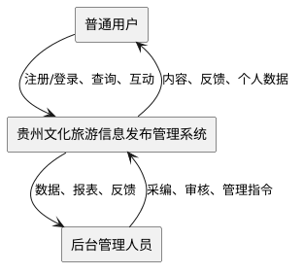

3.2.4.3、0 层数据流图
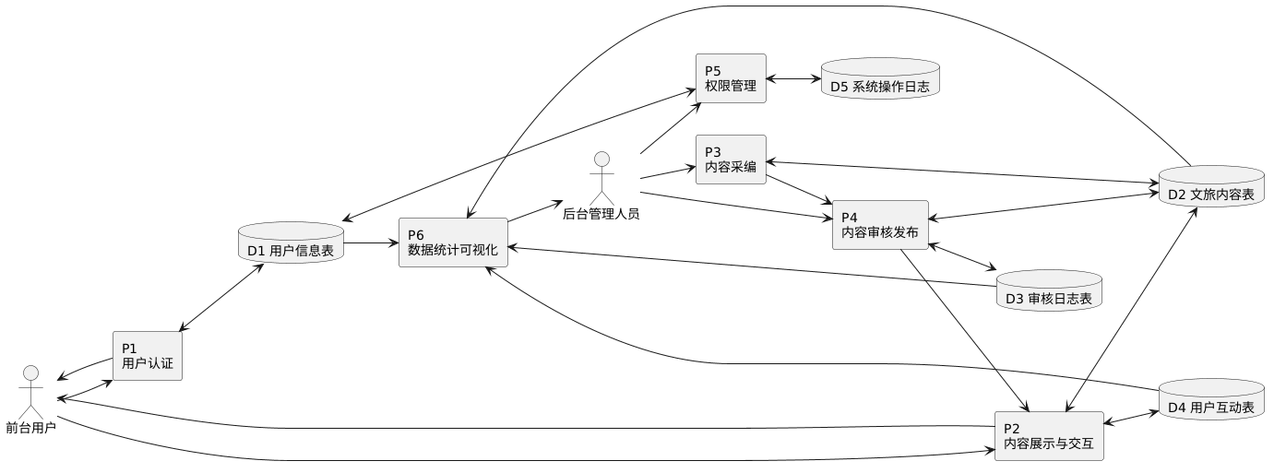
0 层数据流图核心说明：
- 处理过程拆解完全对应系统功能模块，每个处理过程对应一个核心业务单元，无功能遗漏；
- 数据流闭环完整：从内容采编、审核、发布，到用户浏览、互动，再到数据统计，形成完整的业务数据流闭环；
- 数据存储与处理过程一一对应，明确每个业务环节的数据来源与去向，为后续数据库设计提供依据。

3.3 非功能需求分析
非功能需求是系统稳定运行、提升用户体验、保障数据安全的核心支撑，本系统从性能、安全性、易用性、可扩展性、可移植性五个维度，明确可量化、可落地的非功能性需求标准。

3.3.1 性能需求
系统性能直接影响用户访问体验与管理效率，核心性能指标如下：
- 系统支持 1000 名以上用户并发访问，无卡顿、无数据异常；
- 普通页面请求响应时间≤1.5 秒，静态资源加载时间≤2 秒；
- 关键词搜索响应时间≤1 秒，大数据可视化图表加载时间≤3 秒；
- 内容发布、审核等核心管理操作响应时间≤1 秒，无操作延迟；
- 系统全年可用率≥99.5%，故障恢复时间≤30 分钟。

3.3.2 安全性需求
系统涉及用户个人信息、官方文旅发布内容，需具备完善的安全防护能力，核心安全需求如下：
- 用户敏感数据加密存储，用户密码采用 bcrypt 不可逆加密，手机号等信息脱敏展示；
- 系统具备防 SQL 注入、防 XSS 跨站脚本攻击、防 CSRF 跨站请求伪造能力，所有后台接口均需身份认证，未授权用户无法访问；
- 集成敏感词过滤引擎，自动识别并拦截违规评论、留言与内容，防范非法言论传播；
- 系统所有操作均留存完整日志，支持操作行为全链路追溯，日志留存时间≥6 个月；
- 采用 JWT 令牌身份认证，设置令牌过期机制，防范非法身份冒用；
- 数据库支持定期自动备份与手动备份，保障数据安全，避免数据丢失。

3.3.3 易用性需求
- 系统需贴合目标用户的使用习惯，降低操作门槛，核心易用性需求如下：
- 前台界面设计融入贵州蜡染、银饰等民族元素，UI 风格统一，导航清晰，用户完成核心操作的步骤不超过 3 步；
- 系统错误提示友好、明确，不使用专业技术术语，可引导用户快速修正操作；
- 前台页面采用响应式布局，完美适配 PC 端、手机、平板等不同分辨率的设备；
- 后台管理端采用模块化设计，功能菜单分类清晰，操作流程符合文旅管理业务习惯，支持批量操作，提升管理效率；
- 兼容 Chrome、Edge、Firefox、Safari 等 95% 以上的主流浏览器，无兼容性问题。

3.3.4 可扩展性需求
系统需具备良好的可扩展性，适配文旅业务的后续发展需求，核心可扩展性需求如下：
- 系统采用前后端分离的松耦合架构，前后端通过标准化 RESTful 接口通信，模块之间高内聚、低耦合，新增功能模块无需修改原有核心代码；
- 预留标准化扩展接口，后期可快速接入智慧导览地图、景区线上预约、文旅电商、票务系统等扩展模块；
- 系统支持横向扩展，可通过增加服务器节点提升系统并发能力，适配用户量与业务量的增长；
- 权限模型支持灵活扩展，可新增角色与对应权限，适配后续管理团队的架构调整。

3.3.5 可移植性需求
系统需具备跨平台部署能力，适配不同的运行环境，核心可移植性需求如下：
- 后端基于 Java 语言开发，具备跨平台特性，可无缝部署在 Windows、Linux 等主流操作系统上，兼容 Tomcat、Nginx 等主流 Web 服务器；
- 前端代码无浏览器强依赖，可兼容不同内核的主流浏览器，适配不同终端设备；
- 系统支持 Docker 容器化部署，可快速迁移至不同的服务器环境，无需大幅修改配置；
- 数据库兼容 MySQL 8.0 全系列版本，可快速完成数据迁移与环境切换。

第四章 系统概要设计

4.1 系统架构设计
本系统采用前后端分离的分层架构设计^{[7]}，整体架构分为四层：表现层、业务逻辑层、数据持久层和基础设施层。这种架构设计能够有效降低系统耦合度，提升代码可维护性和可扩展性，具体架构设计如图4.1所示：
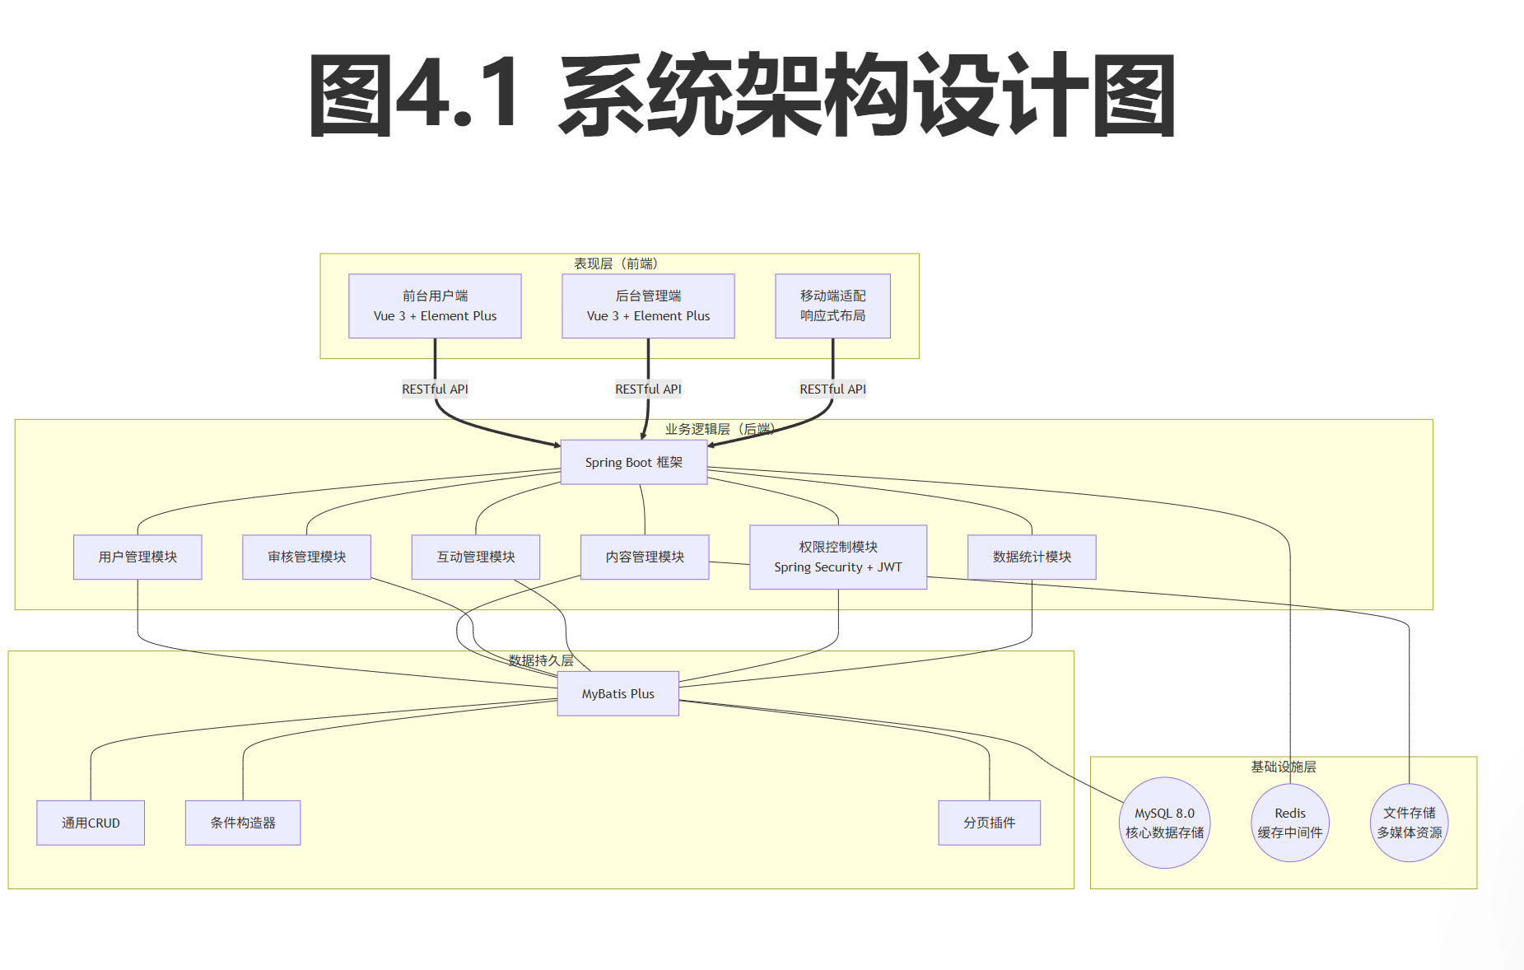
表现层（前端）：采用Vue 3框架开发，负责用户界面展示与用户交互。前端分为前台用户端和后台管理端两个独立的应用，通过Vue Router实现路由管理，通过Pinia实现状态管理，通过Element Plus组件库构建统一的界面风格。前端通过HTTP协议调用后端提供的RESTful API接口，完成前后端数据通信。
业务逻辑层（后端）：采用Spring Boot框架开发，是系统的核心业务处理层。该层封装了用户管理、文旅内容管理、内容审核、权限控制、数据统计等核心业务逻辑，对外提供标准化的RESTful API接口，对内调用数据持久层完成数据读写操作。通过Spring Security + JWT实现安全认证与权限管理，通过MyBatis Plus实现与数据库的交互，通过Redis实现热点数据缓存。
数据持久层：采用MyBatis Plus框架，负责数据的持久化操作。该层通过ORM技术将Java对象映射为数据库表记录，封装了通用的CRUD操作，提供了条件构造器、分页插件等扩展功能，简化数据层开发流程，提升数据库操作效率。
基础设施层：包括MySQL数据库、Redis缓存、文件存储系统等基础设施组件。MySQL 8.0作为核心数据存储库，存储系统的所有结构化数据；Redis作为缓存中间件，缓存高频访问的热点数据；文件存储系统用于管理系统的图片、音频、视频等多媒体资源。

4.2 功能模块设计

4.2.1 系统总体功能模块图
本系统基于贵州文化旅游信息发布管理的业务需求，划分为前台用户端、后台管理端、数据可视化三大核心功能模块，系统总体功能模块如图4.2所示：
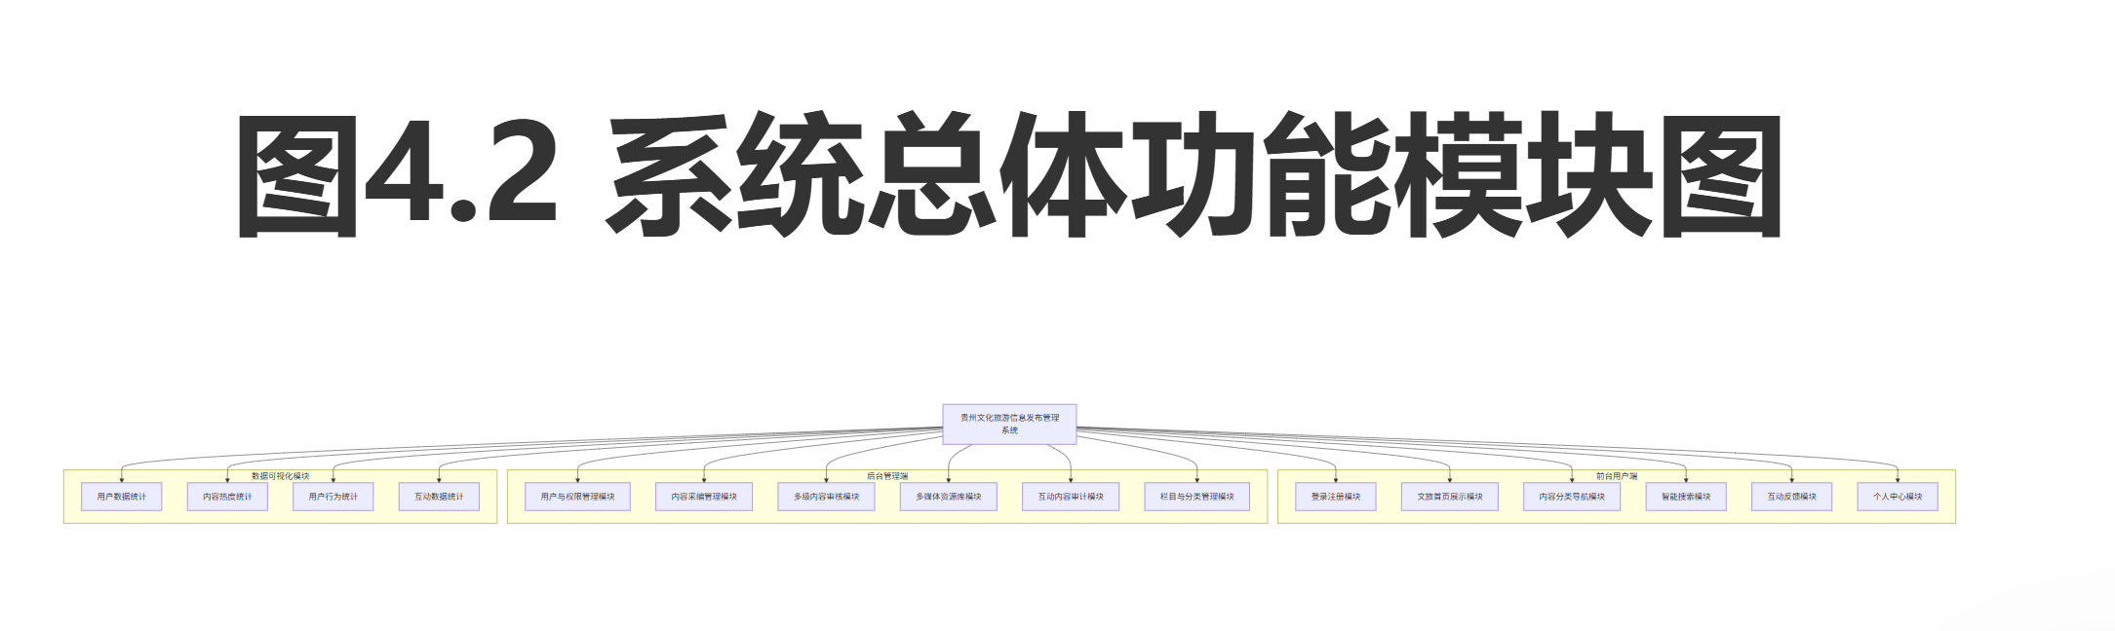

4.2.2 系统主要功能模块说明
（1）前台用户端模块
登录注册模块：提供用户账号注册、登录认证、密码找回、退出登录等功能。用户注册时需提供手机号并完成手机号格式校验，密码采用bcrypt加密存储；登录时系统校验账号密码正确性，成功后生成JWT令牌返回前端，前端后续请求携带令牌完成身份认证。
文旅首页展示模块：作为系统前台核心入口，通过轮播图展示贵州重大文旅活动、热门景区、非遗项目等核心内容；设置热门资讯推荐、村超/村BA赛事动态、精品栏目入口，为用户提供一站式文旅内容导览。轮播图数据通过Redis缓存提升加载速度。
内容分类导航模块：设置多彩文化、大美山水、红色印记、动感贵州四大核心栏目，覆盖贵州文旅全维度内容。用户点击栏目可查看该栏目下的所有文旅资讯列表，支持按时间、热度排序。
智能搜索模块：支持关键词模糊搜索，可匹配内容标题、正文、标签中的相关内容；搜索结果按栏目分类展示，支持按发布时间、热度排序；首页展示热门搜索词TOP10，为用户提供搜索参考。
互动反馈模块：登录用户可对文旅资讯进行点赞、收藏、评论操作；支持用户通过在线留言模块提交文旅咨询、建议，可查看留言的回复状态与内容；用户发布的评论需经过敏感词过滤与人工审核后前台展示。
个人中心模块：提供用户个人资料修改（头像、昵称、手机号、密码）、收藏夹管理（查看、批量取消收藏）、浏览历史记录查询、我的评论管理、留言反馈查看等功能。
（2）后台管理端模块
用户与权限管理模块：仅超级管理员可访问，支持后台运营账号的新增、编辑、启用/禁用、密码重置；支持角色管理与权限分配，为不同角色配置对应的菜单与接口访问权限；支持前台注册用户的账号管理、违规账号处置。
内容采编管理模块：面向采编编辑角色，提供富文本编辑器，支持文旅内容的录入、图文混排、音视频插入、标签设置、栏目分类；支持草稿保存、内容修改、提交审核、已发布内容修改申请等功能。
多级内容审核模块：面向内容审核员角色，支持待审核内容的列表查看、详情预览、合规性校验；提供审核通过、审核驳回功能，驳回需标注具体原因；支持已发布内容的下线操作，全量留存审核记录。
多媒体资源库管理模块：统一管理系统内的图片、音频、视频等素材，支持素材的分类上传、预览、检索、复用，避免重复上传导致的资源浪费。
互动内容审计管理模块：支持用户评论、留言的审核与管理，集成敏感词过滤功能；支持违规评论删除、用户禁言、留言回复等操作。
栏目与分类管理模块：支持前台栏目结构的新增、修改、删除、排序，设置栏目启用状态与展示顺序。
（3）数据可视化模块
通过可视化图表展示系统核心运营数据，包括：用户注册趋势统计、文旅内容热度排行、各栏目内容发布数量统计、用户行为数据（浏览量、收藏量、点赞量）统计、互动数据（评论数、留言数）统计等，为运营决策提供数据支撑。

4.3 数据库设计

4.3.1 概念结构设计
根据系统需求分析，本系统涉及的实体包括：用户、文旅内容、栏目分类、收藏记录、浏览历史、评论、留言、审核记录、多媒体素材等。实体之间的主要关系如下：
用户实体：存储用户基本信息，包括用户ID、用户名、密码、手机号、头像、角色、注册时间等属性。用户可以是普通用户、采编编辑、审核员或超级管理员。
文旅内容实体：存储文旅资讯内容，包括内容ID、标题、正文、所属栏目、作者、发布时间、浏览量、点赞数、收藏数、审核状态等属性。
栏目分类实体：存储栏目信息，包括栏目ID、栏目名称、栏目描述、排序、启用状态等属性。
收藏记录实体：记录用户的收藏操作，包括收藏ID、用户ID、内容ID、收藏时间等属性。
浏览历史实体：记录用户的浏览记录，包括历史ID、用户ID、内容ID、浏览时间等属性。
评论实体：存储用户评论内容，包括评论ID、用户ID、内容ID、评论内容、审核状态、创建时间等属性。
留言实体：存储用户留言，包括留言ID、用户ID、留言内容、回复内容、回复状态、创建时间等属性。
审核记录实体：记录内容审核流程，包括审核ID、内容ID、审核人、审核结果、审核意见、审核时间等属性。
多媒体素材实体：存储多媒体资源信息，包括素材ID、素材名称、文件路径、文件类型、上传人、上传时间等属性。
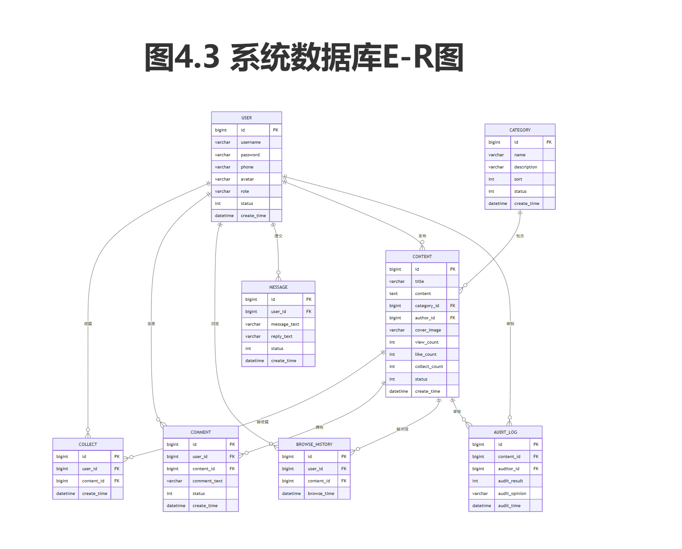

4.3.2 逻辑结构设计
根据概念结构设计，将E-R图转换为关系数据库的表结构，系统核心数据表设计如下：
（1）用户表（sys_user）
【表4.1 用户表结构】
字段名 | 类型 | 约束 | 说明
id | BIGINT | PRIMARY KEY | 用户ID，自增
username | VARCHAR(50) | NOT NULL | 用户名
password | VARCHAR(100) | NOT NULL | 密码（加密）
phone | VARCHAR(20) | UNIQUE | 手机号
avatar | VARCHAR(200) | NULL | 头像URL
role | VARCHAR(20) | NOT NULL | 角色
status | INT | DEFAULT 1 | 状态（1启用 0禁用）
create_time | DATETIME | NOT NULL | 注册时间

（2）文旅内容表（culture_content）
【表4.2 文旅内容表结构】
字段名 | 类型 | 约束 | 说明
id | BIGINT | PRIMARY KEY | 内容ID，自增
title | VARCHAR(100) | NOT NULL | 标题
content | TEXT | NOT NULL | 正文内容
category_id | BIGINT | FOREIGN KEY | 所属栏目ID
author_id | BIGINT | FOREIGN KEY | 作者ID
cover_image | VARCHAR(200) | NULL | 封面图
view_count | INT | DEFAULT 0 | 浏览量
like_count | INT | DEFAULT 0 | 点赞数
collect_count | INT | DEFAULT 0 | 收藏数
status | INT | DEFAULT 0 | 状态（0待审核 1已发布 2已驳回）

（3）栏目分类表（category）
【表4.3 栏目分类表结构】
字段名 | 类型 | 约束 | 说明
id | BIGINT | PRIMARY KEY | 栏目ID，自增
name | VARCHAR(50) | NOT NULL | 栏目名称
description | VARCHAR(200) | NULL | 栏目描述
sort | INT | DEFAULT 0 | 排序
status | INT | DEFAULT 1 | 状态（1启用 0禁用）
create_time | DATETIME | NOT NULL | 创建时间

（4）收藏表（collect）
【表4.4 收藏表结构】
字段名 | 类型 | 约束 | 说明
id | BIGINT | PRIMARY KEY | 收藏ID，自增
user_id | BIGINT | FOREIGN KEY | 用户ID
content_id | BIGINT | FOREIGN KEY | 内容ID
create_time | DATETIME | NOT NULL | 收藏时间

（5）评论表（comment）
【表4.5 评论表结构】
字段名 | 类型 | 约束 | 说明
id | BIGINT | PRIMARY KEY | 评论ID，自增
user_id | BIGINT | FOREIGN KEY | 用户ID
content_id | BIGINT | FOREIGN KEY | 内容ID
comment_text | VARCHAR(500) | NOT NULL | 评论内容
status | INT | DEFAULT 0 | 状态（0待审核 1已通过 2已驳回）
create_time | DATETIME | NOT NULL | 创建时间

第五章 系统详细设计

5.1 系统功能模块设计

5.1.1 登录注册模块设计
登录注册模块是系统的基础安全模块，负责用户身份认证与账号管理。用户注册流程如下：用户填写手机号、用户名、密码，前端完成格式校验后提交注册请求；后端校验手机号是否已注册，密码采用bcrypt加密存储，生成用户账号；注册成功后自动跳转登录页面。用户登录流程如下：用户输入用户名/手机号、密码，前端提交登录请求；后端校验账号密码正确性，校验账号状态是否启用；校验成功后生成JWT令牌，令牌有效期24小时，令牌包含用户ID、角色、权限等信息；前端接收令牌后存储在本地，后续请求在Header中携带令牌^{[12]}。 图5.1 登录注册流程图
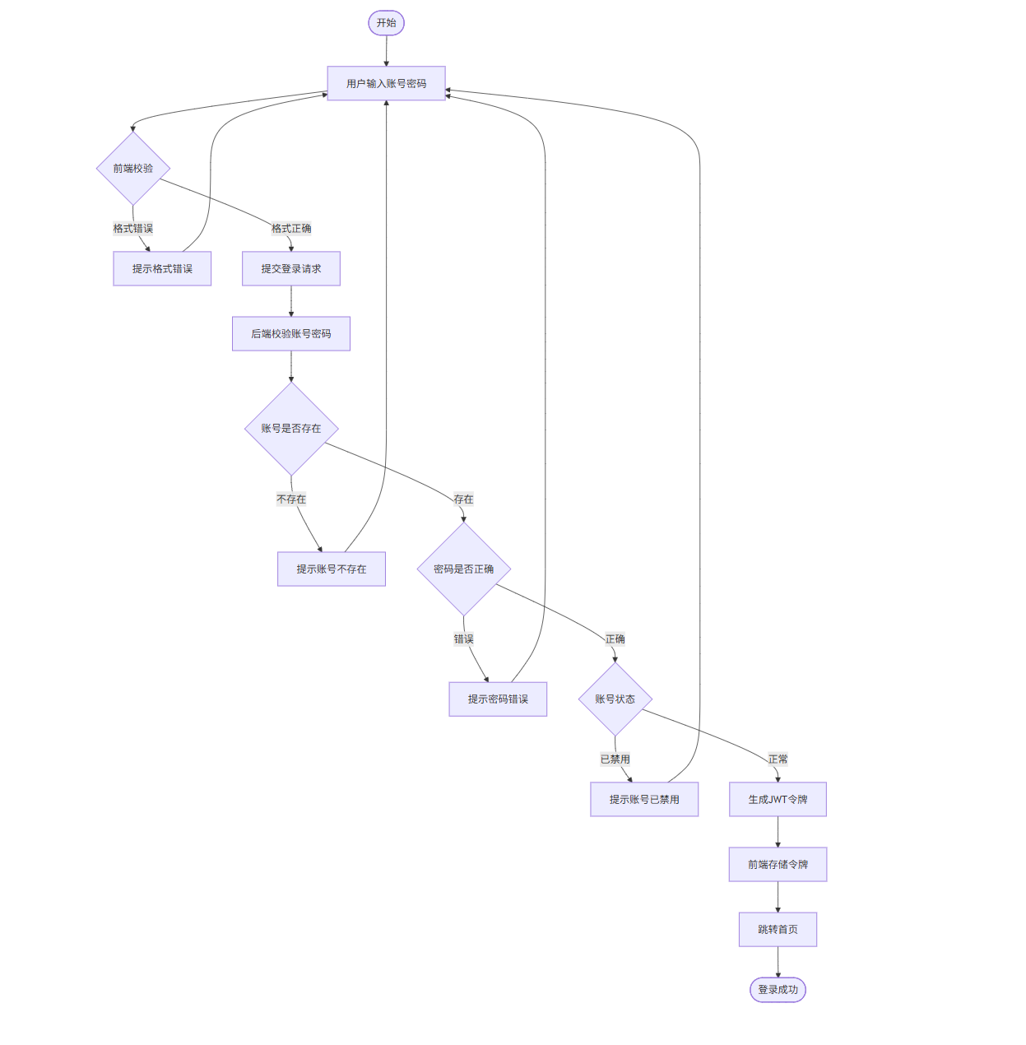

5.1.2 文旅内容展示模块设计
文旅内容展示模块是前台用户端的核心模块，包括首页展示、栏目导航、内容详情、搜索功能等。首页展示逻辑：首页加载时，后端从Redis缓存中读取轮播图数据、热门资讯TOP10、村超/村BA动态数据，若缓存不存在则从数据库查询并写入缓存；前端渲染轮播图组件、热门资讯列表、栏目入口。栏目导航逻辑：用户点击栏目名称，前端调用栏目内容列表接口，传递栏目ID、排序方式、分页参数；后端查询该栏目下的已发布内容，按排序规则返回列表数据。内容详情逻辑：用户点击内容标题，前端调用内容详情接口；后端查询内容完整信息、关联的评论列表、作者信息等，同时更新内容的浏览量计数；前端渲染内容详情页、评论区。搜索逻辑：用户输入关键词，前端调用搜索接口；后端在标题、正文、标签字段中进行模糊匹配查询，按匹配度、时间排序返回搜索结果。
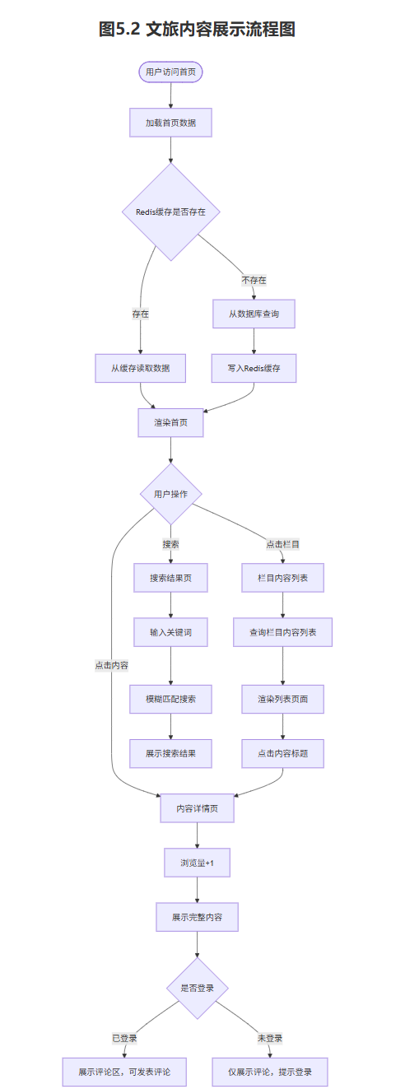

5.1.3 互动功能模块设计
互动功能模块包括点赞、收藏、评论、留言等功能。点赞逻辑：用户点击点赞按钮，前端校验用户是否登录，未登录则提示登录；登录用户提交点赞请求，后端校验用户是否已点赞，未点赞则插入点赞记录并更新内容的点赞数，已点赞则取消点赞。收藏逻辑：用户点击收藏按钮，前端校验登录状态；登录用户提交收藏请求，后端插入收藏记录并更新内容的收藏数；用户可在个人中心查看收藏列表，支持批量取消收藏。评论逻辑：用户输入评论内容，前端校验内容长度、敏感词；提交评论请求，后端插入评论记录，初始状态为待审核；审核员审核通过后评论前台展示。留言逻辑：用户填写留言内容，提交留言请求；后端插入留言记录；管理员回复留言后，用户可在个人中心查看回复内容。
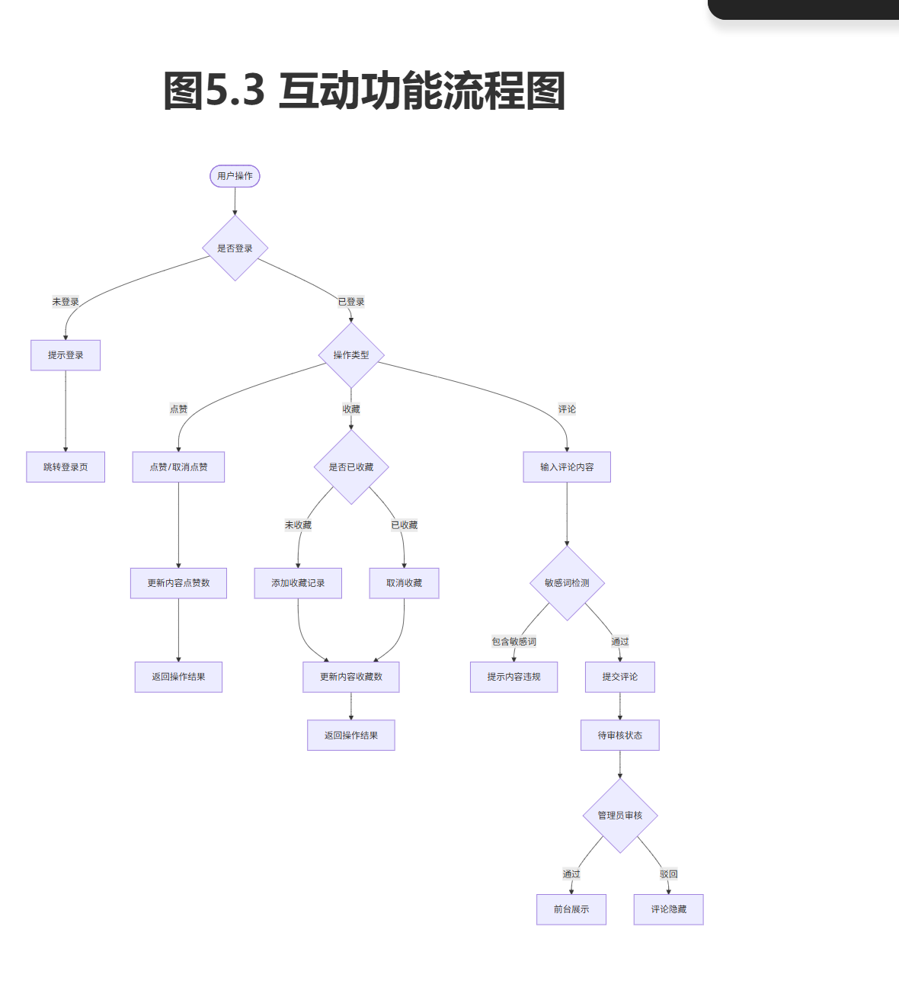

5.1.4 后台管理模块设计
后台管理模块是系统的核心运营管理模块，包括内容采编、内容审核、用户管理、权限管理等功能。内容采编流程：采编编辑登录后台，进入内容管理页面；点击新建内容，填写标题、正文（富文本编辑器）、选择栏目、上传封面图、设置标签；保存为草稿或提交审核；提交审核后内容状态变为待审核。内容审核流程：审核员登录后台，进入审核管理页面；查看待审核内容列表，点击内容预览详情；审核员审核内容合规性，可选择审核通过或审核驳回；审核通过后内容状态变为已发布，前台可见；审核驳回需填写驳回原因，内容作者可查看驳回意见并修改后重新提交。用户管理流程：超级管理员登录后台，进入用户管理页面；查看用户列表，支持按角色、状态筛选；可对用户进行启用/禁用、密码重置、删除等操作。权限管理流程：超级管理员进入权限管理页面；可新增角色，为角色分配菜单权限与接口权限；可修改用户角色，调整用户权限范围^{[13]}。
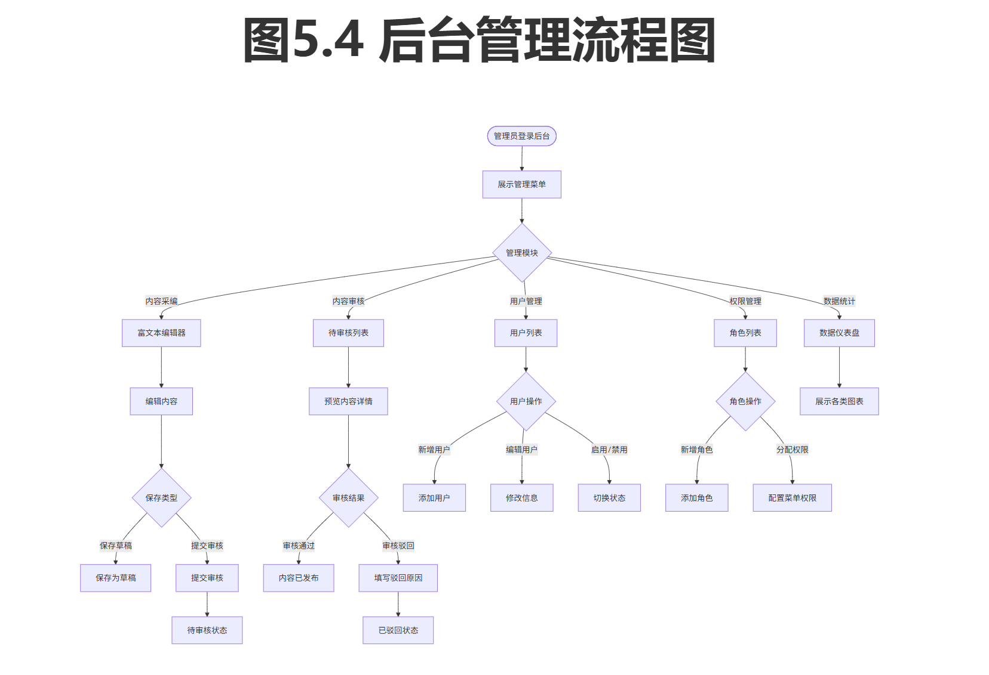

5.2 系统功能模块实现

5.2.1 登录注册模块实现
登录注册模块前端采用Vue 3开发，通过Element Plus组件库构建登录表单、注册表单界面。表单校验使用Vue的响应式数据绑定与校验规则配置，实时校验用户输入的手机号格式、密码强度。登录成功后，前端将JWT令牌存储在localStorage中，通过axios拦截器在所有请求的Header中添加Authorization字段携带令牌。后端采用Spring Boot开发，登录接口校验账号密码后调用JWT工具类生成令牌；注册接口校验手机号唯一性后，调用bcrypt加密密码，插入用户记录。
图5.5 登录页面：
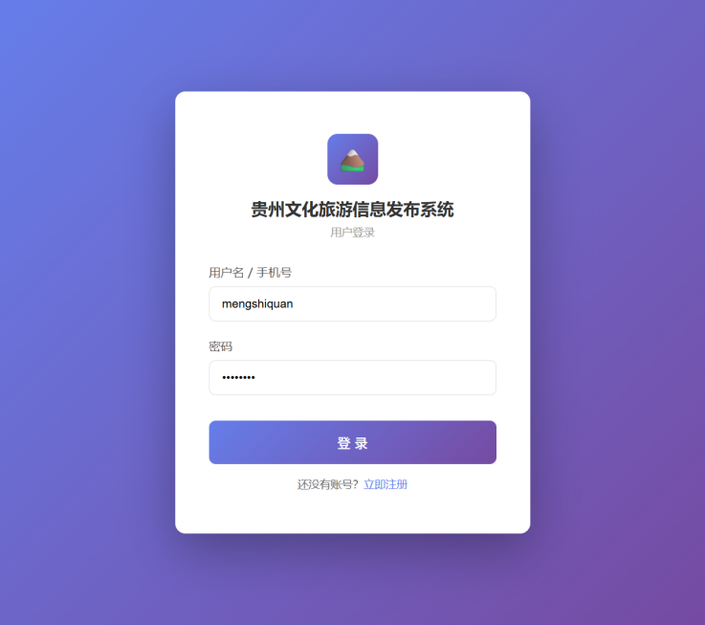
图5.6 注册页面：
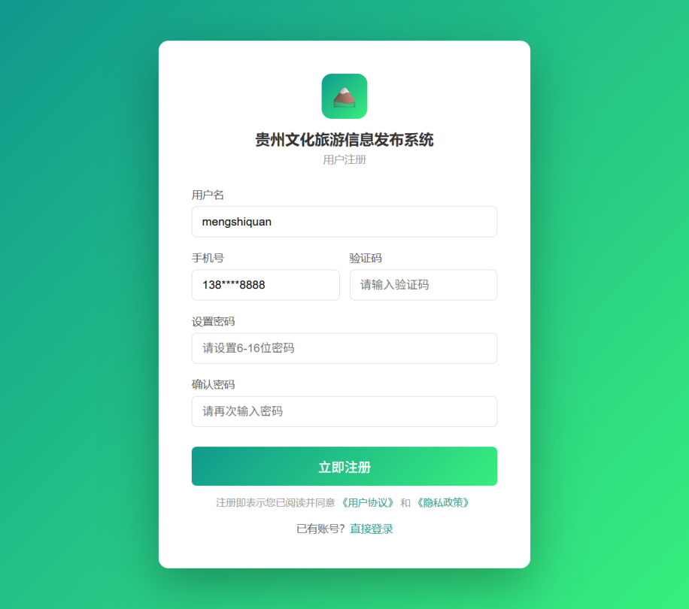
登录注册模块核心代码如图5.7所示：

5.2.2 首页模块实现
首页模块是前台用户端的核心入口页面，通过Vue 3的组件化架构，将首页拆分为轮播图组件、热门资讯列表组件、栏目导航组件、搜索框组件等多个独立组件。轮播图数据通过Redis缓存提升加载速度，首页加载时前端调用轮播图接口，后端优先从Redis读取，缓存不存在则从数据库查询热门活动数据并写入缓存，缓存有效期设置为1小时。热门资讯列表通过后端的内容热度排行接口返回，根据浏览量、点赞数、收藏数综合计算热度分数，返回TOP10热门内容。
图5.8 首页展示：
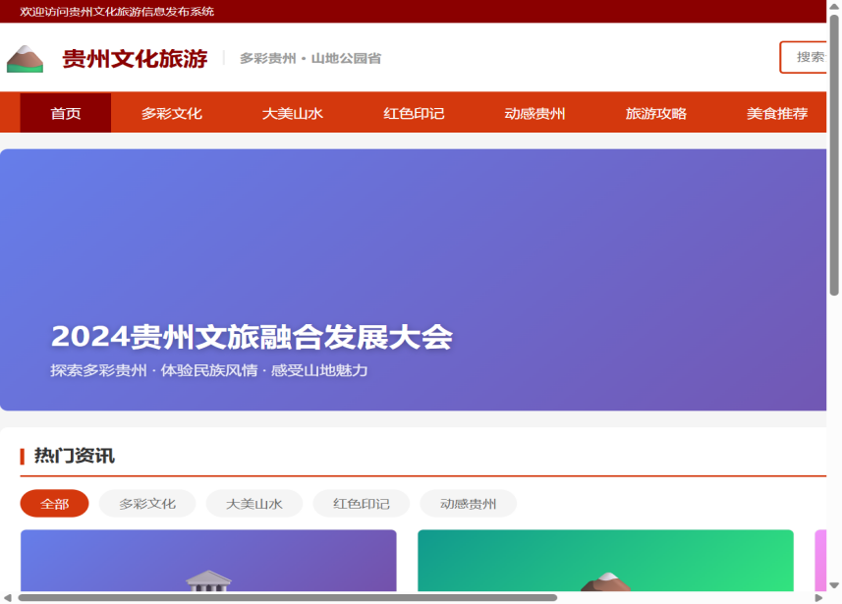

5.2.3 内容详情模块实现
内容详情页面展示文旅资讯的完整内容、作者信息、评论列表、相关推荐等。页面顶部展示内容标题、作者、发布时间、浏览量等信息；中部展示富文本正文内容，支持图文混排；底部展示评论区，登录用户可发表评论。内容详情加载时，前端调用内容详情接口，后端查询内容完整信息并更新浏览量计数，同时查询该内容的评论列表（仅显示审核通过的评论）。相关推荐模块根据内容的栏目分类、标签，推荐同栏目的其他热门内容。
图5.10 内容详情页：
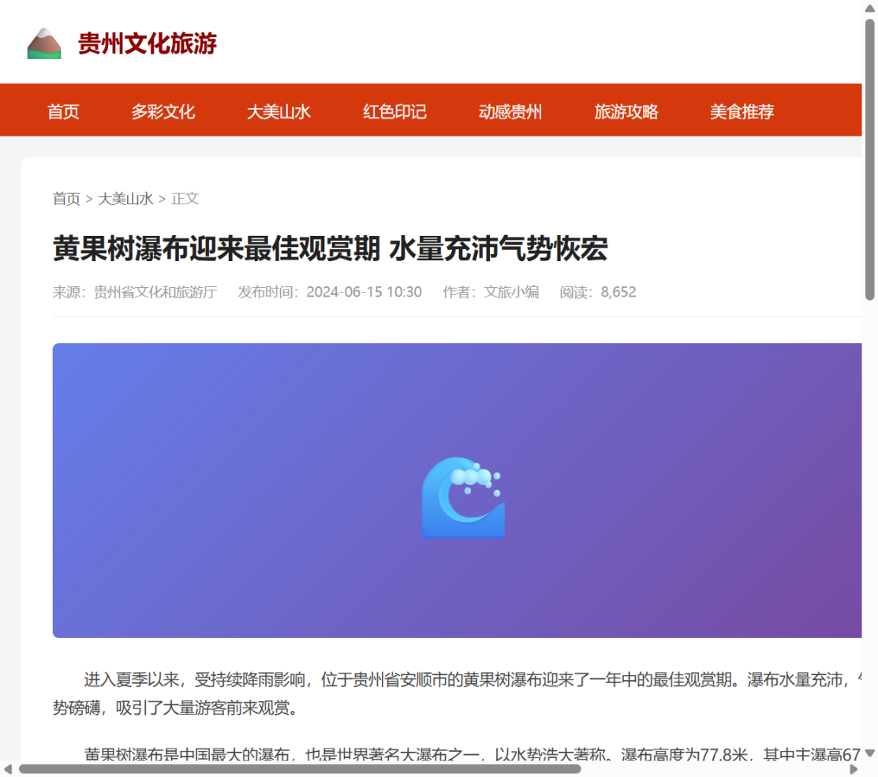

5.2.4 后台管理模块实现
后台管理端采用Vue 3 + Element Plus开发，整体采用左侧菜单栏+右侧内容区的经典后台布局。左侧菜单栏根据用户角色动态渲染，不同角色看到不同的菜单项；右侧内容区通过路由切换显示不同管理页面。内容采编页面采用富文本编辑器（基于wangEditor或Quill），支持文本格式化、图片上传、视频插入等功能；编辑完成后可保存草稿或提交审核。审核管理页面展示待审核内容列表，支持查看详情、审核通过、审核驳回操作。用户管理页面展示用户列表，支持筛选、搜索、编辑用户信息、启用/禁用账号等操作。
图5.12 后台管理首页：
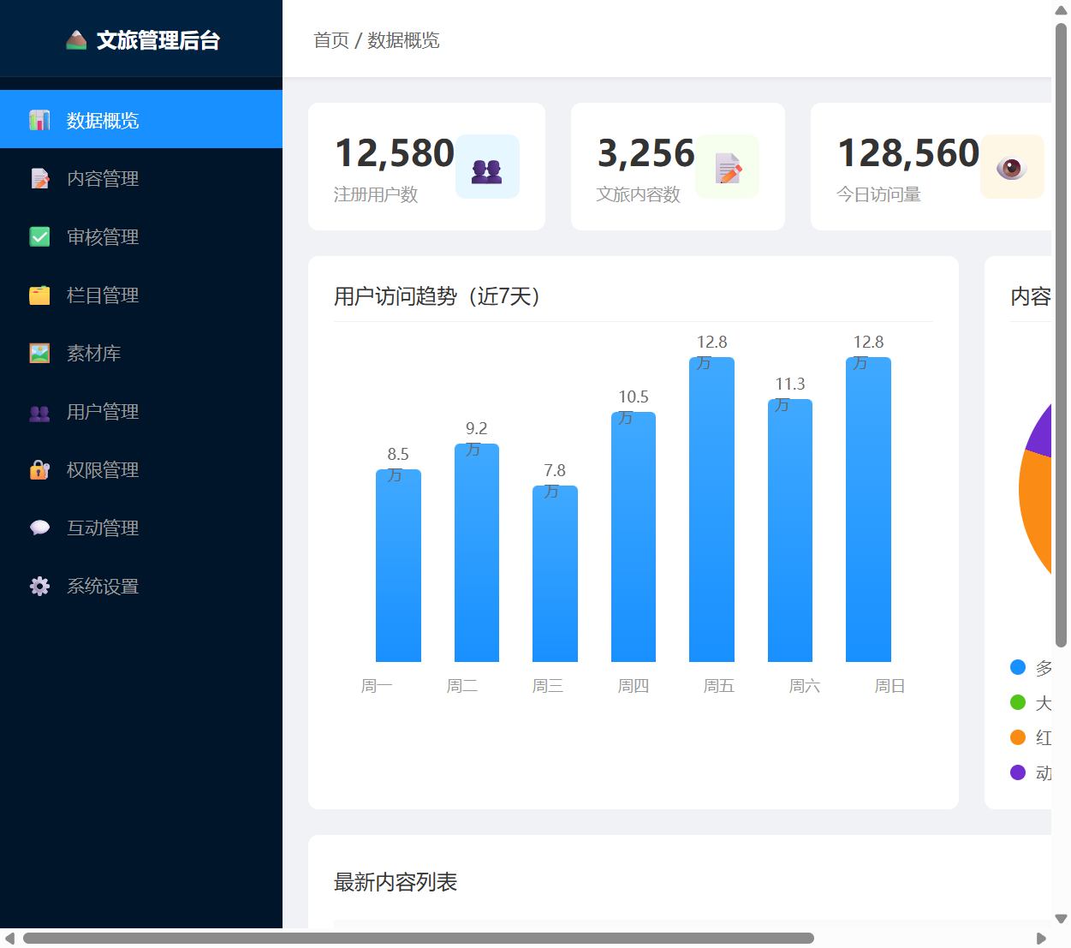
图5.13 内容采编页面：
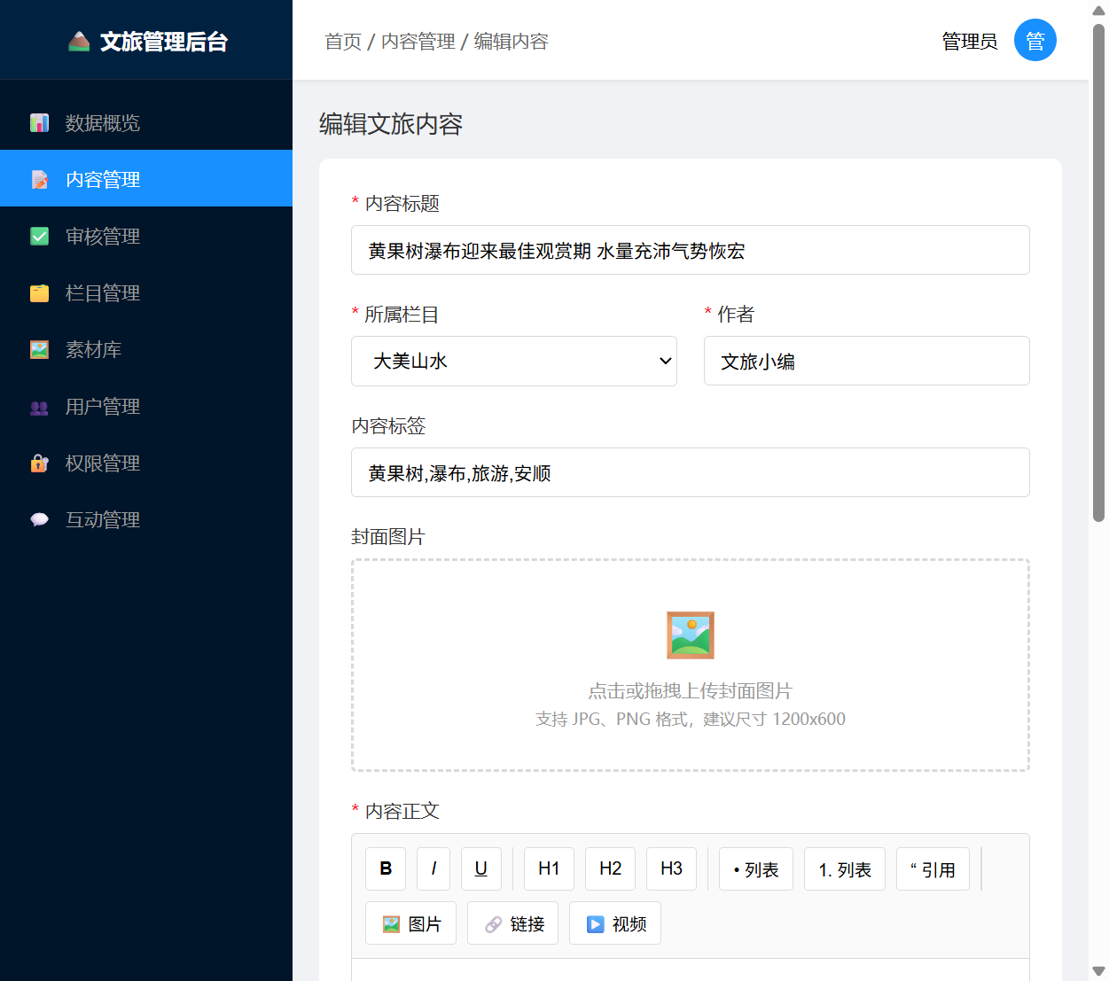
图5.14 审核管理页面：
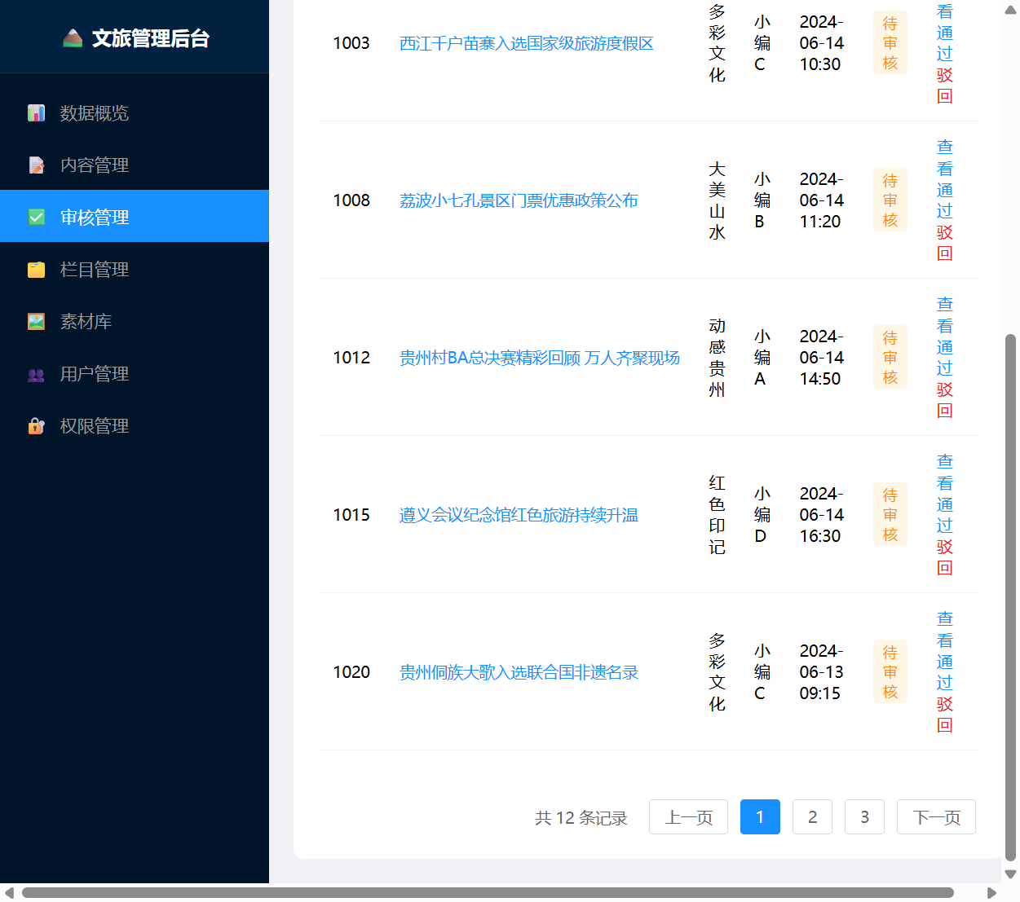
图5.15 用户管理页面：
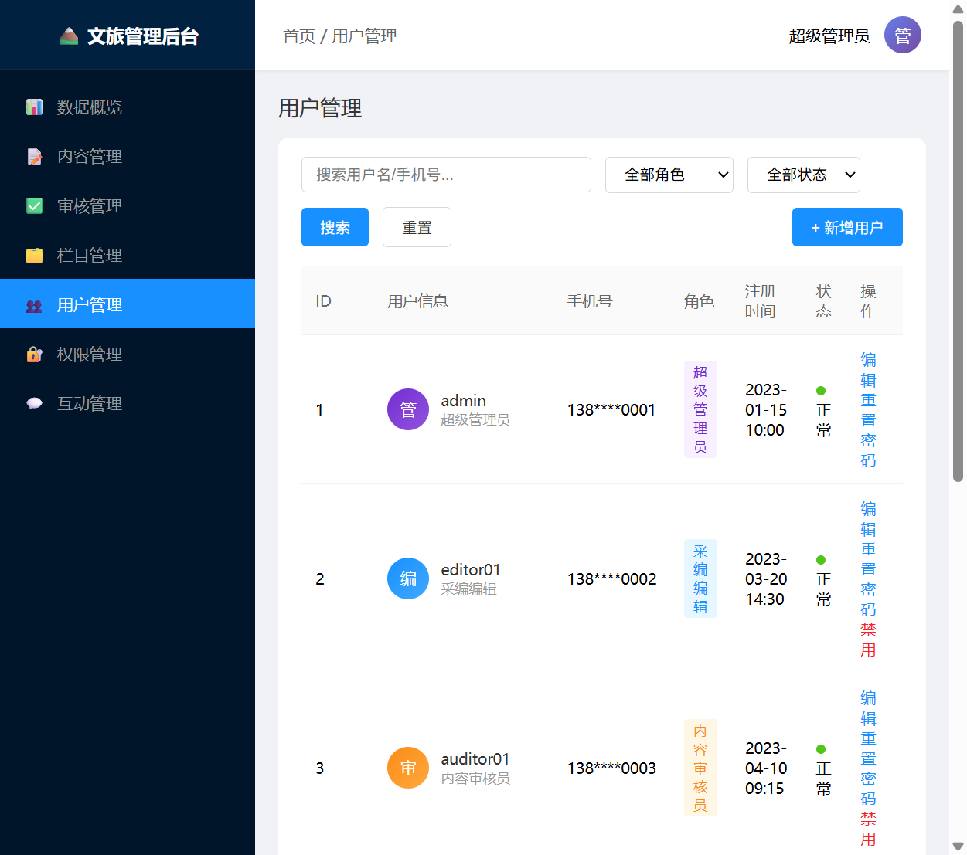

5.3 数据可视化模块
数据可视化模块通过图表展示系统运营数据，为管理决策提供数据支撑。系统采用ECharts图表库实现数据可视化，主要包括以下图表：
用户注册趋势图：折线图展示近6个月的用户注册数量趋势，可直观了解用户增长情况。
内容热度排行图：柱状图展示TOP10热门文旅内容的浏览量、点赞数、收藏数对比。
栏目内容分布图：饼图展示四大栏目的内容数量占比，了解各栏目的内容丰富度。
用户行为统计图：多维度折线图展示用户的浏览量、收藏量、点赞量、评论量的每日趋势。
互动数据统计图：柱状图展示每日的评论数、留言数统计，了解用户互动活跃度。
图5.17 数据可视化页面：
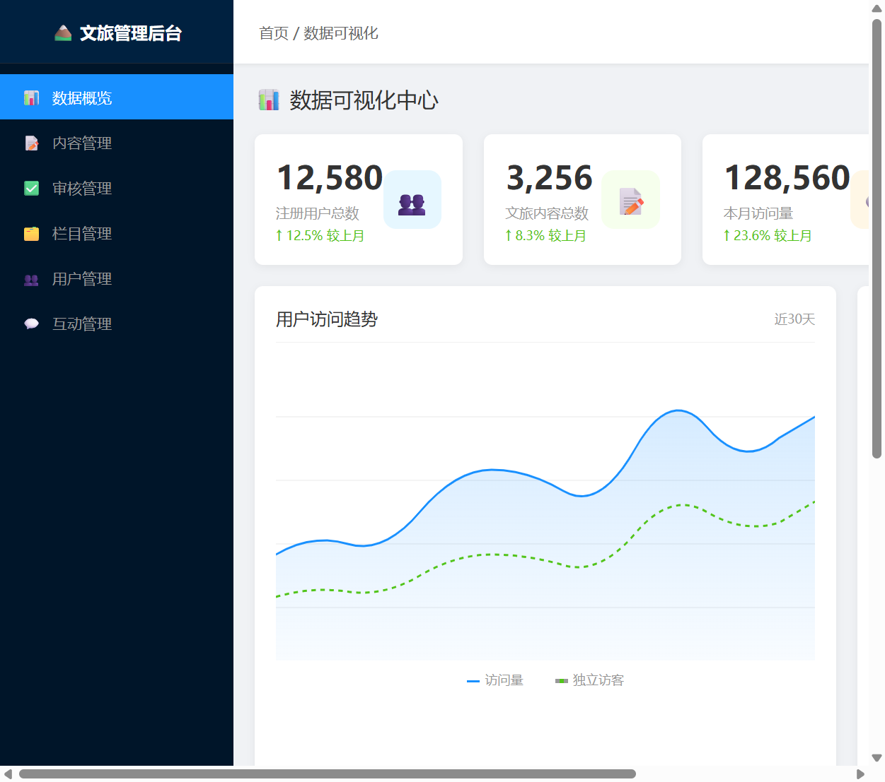
第六章 系统测试

6.1 测试目的
系统测试是软件开发的最后关键环节，目的是验证系统是否满足需求规格说明书中规定的功能与性能要求，发现系统中存在的缺陷与错误，确保系统交付后能够稳定运行。本系统测试的目标包括：验证系统的各项功能是否正确实现，是否符合用户需求；测试系统的性能指标是否达到设计要求，包括响应时间、并发能力等；检验系统的安全防护能力，包括身份认证、权限控制、数据安全等；验证系统的易用性，确保用户能够顺利使用系统功能；发现系统潜在的问题，为后续优化提供依据。

6.2 测试方法
本系统采用黑盒测试方法，以用户视角测试系统的功能表现，不关注内部代码实现。测试策略包括：功能测试，逐项测试系统的各个功能模块，验证功能是否正确实现；边界值测试，测试输入数据的边界情况，如空值、最大值、最小值等；异常测试，测试系统的异常处理能力，如网络中断、数据库异常等；性能测试，测试系统的响应时间、并发处理能力；安全测试，测试系统的安全防护能力，如未授权访问、SQL注入等。测试环境：服务器采用Windows 10操作系统，Intel Core i5处理器，8GB内存；数据库MySQL 8.0，缓存Redis；浏览器Chrome最新版、Edge最新版。

6.3 功能性测试

6.3.1 登录功能测试
【表6.1 登录功能测试用例】
测试项 | 输入数据 | 预期结果 | 实际结果 | 测试结论
正确登录 | 正确账号密码 | 登录成功，跳转首页 | 登录成功 | 通过
账号错误 | 错误账号 | 提示账号不存在 | 提示账号不存在 | 通过
密码错误 | 正确账号错误密码 | 提示密码错误 | 提示密码错误 | 通过
空账号 | 账号为空 | 提示账号不能为空 | 提示账号不能为空 | 通过
账号禁用 | 已禁用账号 | 提示账号已被禁用 | 提示账号已被禁用 | 通过

6.3.2 注册功能测试
【表6.2 注册功能测试用例】
测试项 | 输入数据 | 预期结果 | 实际结果 | 测试结论
正常注册 | 完整信息 | 注册成功 | 注册成功 | 通过
手机号已注册 | 已存在手机号 | 提示手机号已注册 | 提示手机号已注册 | 通过
手机号格式错误 | 错误格式手机号 | 提示手机号格式错误 | 提示手机号格式错误 | 通过
密码过短 | 密码长度<6 | 提示密码长度不足 | 提示密码长度不足 | 通过
必填项为空 | 用户名为空 | 提示用户名不能为空 | 提示用户名不能为空 | 通过

6.3.3 内容浏览功能测试
【表6.3 内容浏览功能测试用例】
测试项 | 操作描述 | 预期结果 | 实际结果 | 测试结论
栏目导航 | 点击栏目名称 | 显示该栏目内容列表 | 正确显示内容列表 | 通过
内容详情 | 点击内容标题 | 显示内容详情页 | 正确显示详情页 | 通过
搜索功能 | 输入关键词搜索 | 显示匹配的搜索 | 正确显示搜索结 | 通过
轮播图 | 浏览首页 | 轮播图正常切换 | 轮播图正常切换 | 通过

6.3.4 互动功能测试
【表6.4 互动功能测试用例】
测试项 | 操作描述 | 预期结果 | 实际结果 | 测试结论
点赞功能 | 登录后点击点赞 | 点赞数+1 | 点赞数正确更新 | 通过
取消点赞 | 再次点击点赞 | 点赞数-1 | 点赞数正确更新 | 通过
收藏功能 | 登录后点击收藏 | 收藏成功 | 收藏成功 | 通过
评论功能 | 登录后发表评论 | 评论提交成功待审核 | 评论提交成功 | 通过
留言功能 | 登录后提交留言 | 留言提交成功 | 留言提交成功 | 通过

6.3.5 后台管理功能测试
【表6.5 后台管理功能测试用例】
测试项 | 操作描述 | 预期结果 | 实际结果 | 测试结论
内容采编 | 新建文旅内容 | 内容创建成功 | 内容创建成功 | 通过
提交审核 | 提交内容审核 | 内容状态变为待审核 | 状态正确更新 | 通过
审核通过 | 审核员审核通过 | 内容状态变为已发布 | 状态正确更新 | 通过
审核驳回 | 审核员审核驳回 | 内容状态变为已驳回 | 状态正确更新 | 通过
用户管理 | 启用/禁用用户 | 用户状态正确更新 | 状态正确更新 | 通过
数据统计 | 查看数据可视化 | 图表正确展示数据 | 图表正确展示 | 通过

6.4 测试结论
经过全面的功能测试，本系统的各项功能均测试通过，符合需求分析中的功能要求。测试结果表明：
（1）登录注册功能正常，身份认证机制有效，JWT令牌认证稳定，账号管理功能完善。
（2）前台用户端功能正常，文旅内容展示、栏目导航、搜索、互动等功能均符合预期，页面加载流畅，用户体验良好。
（3）后台管理端功能正常，内容采编、审核、用户管理、权限管理等功能完善，操作流程清晰，管理效率高。
（4）数据可视化功能正常，图表展示准确，数据统计实时更新，为运营决策提供了有效支撑。
（5）系统安全性良好，身份认证、权限控制、敏感词过滤等功能有效，未授权访问、SQL注入等攻击均被拦截。
综上所述，本系统通过了全面的功能测试，系统功能完善、运行稳定，达到了设计目标，可以交付使用。

第七章 总结

7.1 工作总结
本论文以贵州文化旅游信息发布管理系统为研究对象，完成了系统的需求分析、架构设计、功能实现与测试验证，主要工作总结如下：
（1）完成了系统的需求分析。通过深入调研贵州文旅信息管理的现状与痛点，明确了系统的功能需求与非功能需求。系统划分为前台用户端、后台管理端、数据可视化三大模块，涵盖了文旅内容全生命周期管理的全流程业务需求，包括用户管理、内容采编、审核发布、互动反馈、数据统计等核心功能。
（2）完成了系统的架构设计。系统采用前后端分离的分层架构，表现层采用Vue 3框架，业务逻辑层采用Spring Boot框架，数据持久层采用MyBatis Plus框架，基础设施层采用MySQL数据库与Redis缓存。架构设计有效降低了系统耦合度，提升了代码可维护性与可扩展性。
（3）完成了系统的功能实现。系统前端通过Vue 3 + Element Plus构建了美观易用的用户界面，后端通过Spring Boot封装了核心业务逻辑，通过Spring Security + JWT实现了安全认证与权限管理，通过Redis缓存优化了系统性能，通过MyBatis Plus简化了数据持久化开发。系统功能完善，运行稳定。
（4）完成了系统的测试验证。通过黑盒测试方法，对系统的登录注册、内容浏览、互动功能、后台管理等功能进行了全面测试，测试结果表明系统各项功能均符合预期，系统运行稳定，可以交付使用。

7.2 存在的问题与不足
尽管本系统已经完成了基本功能的开发与测试，但在实际应用中仍存在一些不足之处：
（1）系统性能优化仍有提升空间。当前系统在1000并发用户的性能要求下表现良好，但随着用户量增长，系统可能面临更大的性能压力，需要进一步优化数据库查询、缓存策略、负载均衡等。
（2）数据可视化功能相对基础。当前系统提供了用户统计、内容热度、互动数据等基础图表，未来可以扩展更丰富的可视化维度，如用户画像分析、内容传播路径分析、舆情监测等。
（3）移动端适配有待完善。当前系统前台页面采用响应式布局，可以适配手机、平板等设备，但移动端用户体验仍不如原生移动应用流畅，未来可以考虑开发独立的移动端APP。
（4）智能推荐功能尚未实现。当前系统的内容展示主要依靠人工分类与热度排行，未来可以引入智能推荐算法，根据用户浏览历史、兴趣偏好等内容进行个性化推荐。

7.3 未来展望
针对系统存在的问题与不足，未来可以从以下几个方面进行改进与扩展：
（1）性能优化与扩展。引入分布式架构，通过微服务拆分、负载均衡、数据库读写分离等技术，提升系统的并发处理能力与可扩展性，适配更大规模的用户访问。
（2）智能化功能扩展。引入机器学习算法，实现用户画像分析、内容智能推荐、舆情自动监测等功能，提升系统的智能化水平，为用户提供更精准的服务。
（3）移动端应用开发。开发独立的移动端APP，提供更流畅的移动端用户体验，支持离线浏览、消息推送、扫码分享等功能，扩大系统的用户覆盖范围。
（4）与其他系统对接。预留标准化接口，未来可对接智慧导览地图、景区线上预约、文旅电商、票务系统等扩展模块，构建完整的贵州文旅数字化服务生态。
（5）大数据分析应用。利用Hadoop、Spark等大数据技术，对用户行为数据、内容传播数据进行深度分析，挖掘用户兴趣偏好、内容传播规律等有价值的信息，为文旅运营决策提供更科学的依据。
综上所述，本系统为贵州文化旅游信息的数字化管理提供了一个可行的解决方案，系统功能完善、运行稳定。未来通过持续优化与功能扩展，系统将为贵州文旅产业的发展提供更有力的数字化支撑。

参考文献
- 张海藩, 牟永敏. 软件工程导论(第6版)[M]. 北京: 清华大学出版社, 2013.
- 王珊, 萨师煊. 数据库系统概论(第5版)[M]. 北京: 高等教育出版社, 2014.
- 李刚. Spring Boot技术内幕[M]. 北京: 机械工业出版社, 2019.
- 尤雨溪. Vue.js设计与实现[M]. 北京: 人民邮电出版社, 2022.
- 周志明. 深入理解Java虚拟机[M]. 北京: 机械工业出版社, 2019.
- 刘欣. MyBatis从入门到精通[M]. 北京: 清华大学出版社, 2017.
- 黄勇. 架构探险：从零开始写Java Web框架[M]. 北京: 电子工业出版社, 2015.
- 许令波. 深入分析Java Web技术内幕[M]. 北京: 电子工业出版社, 2012.
- 林信良. Spring技术手册[M]. 北京: 电子工业出版社, 2006.
- Rod Johnson. J2EE Development without EJB[M]. Wrox Press, 2004.
- Martin Fowler. Patterns of Enterprise Application Architecture[M]. Addison-Wesley Professional, 2002.
- Eric Freeman, Elisabeth Robson. Head First Design Patterns[M]. O'Reilly Media, 2004.
- Joshua Bloch. Effective Java(第3版)[M]. 北京: 机械工业出版社, 2019.
- 杨开振. 深入浅出Spring Boot 2.x[M]. 北京: 人民邮电出版社, 2018.
- 高洪岩. Java多线程编程核心技术[M]. 北京: 机械工业出版社, 2015.
- Brian Goetz. Java并发编程实战[M]. 北京: 机械工业出版社, 2012.
- Redis官方文档. Redis Documentation[OL]. https://redis.io/documentation, 2023.
- MySQL官方文档. MySQL 8.0 Reference Manual[OL]. https://dev.mysql.com/doc/refman/8.0/en/, 2023.
- Vue.js官方文档. Vue 3 Documentation[OL]. https://vuejs.org/guide/introduction.html, 2023.
- Element Plus官方文档. Element Plus Documentation[OL]. https://element-plus.org/zh-CN/guide/overview.html, 2023.

致 谢
时光荏苒，大学四年的学习生涯即将结束。在本次毕业设计的过程中，我收获了许多宝贵的知识与经验，在此向所有给予我帮助与支持的人表示衷心的感谢。
首先，我要感谢我的指导老师。在整个毕业设计过程中，老师给予了我悉心的指导与帮助，从选题、需求分析、系统设计到代码实现，老师都为我提供了宝贵的建议与意见，帮助我解决了许多技术难题。老师的严谨治学态度、深厚专业知识、耐心细致的指导风格，让我受益匪浅，不仅学到了专业知识，更学到了为人处世的态度与方法。在此，向指导老师表示最诚挚的感谢。
其次，我要感谢数学与计算机科学学院的各位老师。四年来，各位老师为我传授了丰富的专业知识，培养了我的编程能力与系统设计能力，为本次毕业设计的顺利完成奠定了坚实的基础。在此，向所有任课老师表示感谢。
同时，我要感谢我的同学与朋友。在毕业设计过程中，同学们给予了我许多帮助与支持，我们一起讨论技术问题，分享学习经验，共同进步。感谢你们的陪伴与帮助。
此外，我要感谢我的家人。四年来，家人给予了我无私的关爱与支持，为我提供了良好的学习环境，让我能够安心学习，顺利完成学业。在此，向我的父母表示最深的感谢。
最后，我要感谢所有参考文献的作者与开源社区的开发者。正是你们的研究成果与开源项目，为我提供了宝贵的学习资源与技术参考，帮助我顺利完成了本次毕业设计。
由于本人学识有限，系统中难免存在不足之处，恳请各位老师批评指正。未来我将继续努力学习，不断提升自己的专业能力，为社会贡献自己的力量。

